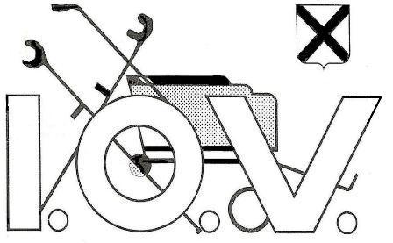

Onze website: www.iov-katwijk.com
Nieuwsbrief EXTRA

Beste IOV-leden,

Door de maatregelen die de Overheid heeft genomen i.v.m. het Coronavirus, liggen de activiteiten op de dinsdagavond voorlopig nog stil.
Niemand van ons kan nog zeggen wanneer deze maatregelen precies eindigen, zoals het er nu voor staat is 1 juni de datum maar dat kan ook wijzigen. Dit is allemaal afhankelijk van hoe het er dan voor staat met het Coronavirus.
Daardoor hebben we als bestuur besloten om zowiezo de activiteiten pas weer op te starten per september en dit seizoen als afgesloten beschouwen.
Dit doet ons alle geen plezier maar het is zoals het is en de veiligheid en de gezondheid van iedereen staat voorop.

Dit vraagt ook om beslissingen van onze kant.
Wat doen we met het jaarlijkse dagje uit, deze stond gepland voor woensdag 16 september. Laten we deze doorgang vinden of verschuiven we de datum naar een later tijdstip.
Als we deze datum vast laten staan hoe doen we dat met het inschrijven van de leden. Men kan niet wachten tot 1 september met inschrijven want dat is te kort dag. Laten we de leden vast inschrijven met de optie dat de datum eventueel later plaats gaat vinden.
Bijgevoegd doen we de inschrijfbrief van het dagje uit en kunt u deze ingevuld bij 1 van de bestuursleden in de brievenbus deponeren of via het contactformulier van de website laten weten als u meegaat. betaling komt dan later.
Mocht alsnog de datum verschuiven dan laten we u dat ruim op tijd weten.

Wat doen we met de jaarlijkse ledenvergadering en de seizoensafsluiting waar ook de prijsuitreiking van de competitie plaatsvind.
Organiseren we als het mogelijk en weer vrijgegeven is door de overheid een extra avond in Juni hiervoor.
Dit zijn toch dingen waar wij als bestuur over na moeten denken en ook een beslissing hierover nemen.

Het is voor ons alle een moeilijke, vreemde tijd.
Hopelijk komen we dit allemaal in gezondheid door en mogen we elkaar we allemaal terugzien op de dinsdagavond.
Voor nu een goed Pasen en als er ontwikkelingen zijn houden wij u op de hoogte via de nieuwsbrief.

Met vriendelijke groet,
Bestuur IOV
Kvk nummer: 400446849 